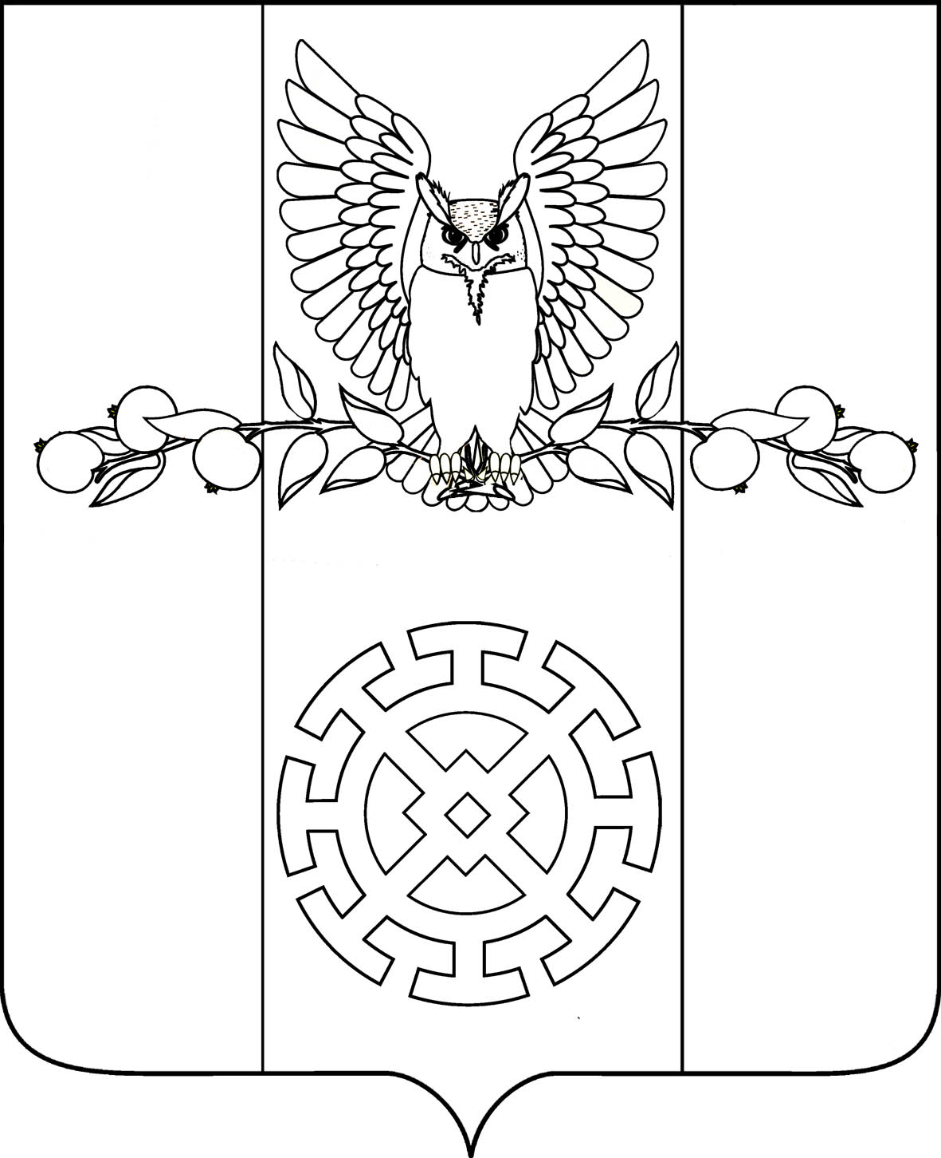

АДМИНИСТРАЦИЯ КУЙБЫШЕВСКОГО СЕЛЬСКОГО ПОСЕЛЕНИЯ

СТАРОМИНСКОГО МУНИЦИПАЛЬНОГО РАЙОНА КРАСНОДАРСКОГО КРАЯ

ПОСТАНОВЛЕНИЕ

22 августа 2025 г. № 66

х. Восточный Сосык

О присвоении адреса объекту недвижимости (амбулатория врача общей практики) в х. Восточный Сосык Куйбышевского сельского поселения Староминского муниципального района Краснодарского края

с кадастровым номером 23:28:0301001:1315

Руководствуясь постановлением Правительства РФ от 19 ноября 2014 года № 1221 «Об утверждении Правил присвоения, изменения и аннулирования адресов», в целях упорядочения адресов объектов недвижимости, расположенных на территории Куйбышевского сельского поселения Староминского муниципального района Краснодарского края, статьей 31 Устава Куйбышевского сельского поселения Староминского муниципального района, п о с т а н о в л я ю:
1. Объекту недвижимости (амбулатория врача общей практики) с кадастровым номером 23:28:0301001:1315, площадью 175,6 кв.м., расположенному на земельном участке с кадастровым номером 23:28:0301001:1101 площадью 550 кв.м., присвоить адрес: Российская Федерация, Краснодарский край, Староминский муниципальный район, Куйбышевское сельское поселение, хутор Восточный Сосык, дом 232Б.
2. Постановление администрации Куйбышевского сельского поселения Староминского района от 12.09.2016 года № 153 «О присвоении административного адреса объекту недвижимости (офис врача общей практики), расположенному на территории Куйбышевского сельского поселения Староминского района в хуторе Восточный Сосык» считать утратившим силу.
3. Руководителю учреждения в течение шести месяцев со дня подписания настоящего постановления, обратиться в орган кадастрового учета для регистрации характеристик земельного участка, указанного в пункте 1 настоящего постановления, в ЕГРН.
4. Рекомендовать контролирующим службам внести соответствующие изменения в учетную документацию.

5. При невыполнении пункта 3 настоящее постановление утрачивает силу.
6. Контроль за выполнением настоящего постановления оставляю за собой.
7. Постановление вступает в силу с момента его подписания.

И.о.главы Куйбышевского сельского поселения
Староминского муниципального района
Краснодарского края Е.М.Приходько

